
INTELIGÊNCIA ARTIFICIAL
LABORATÓRIO # 03
EDA — Análise Exploratória de Dados
do primeiro olhar à decisão · dataset CarPrice

Materiais de apoio
Site oficial do Scikit-Learn: scikit-learn.org
Tutorial de EDA (Medium): Complete EDA using Python
Dataset usado: CarPrice_Assignment.csv
Importação e leitura
import pandas as pd
import seaborn as sns

# Car Price Assignment, do Kaggle
df = pd.read_csv("CarPrice_Assignment.csv", sep=",")
💡 Dica: use um caminho relativo (arquivo na mesma pasta do notebook) para o código rodar em qualquer máquina.
Fase 1 — Compreensão dos dados (Data Understanding)
1 |  | O que são estes dados?  Tamanho, tipos, estatísticas e categorias
df.shape # (205, 26)
df.head() # 5 primeiras linhas
df.info() # tipos e não-nulos
df.describe() # estatística das numéricas
df.describe(include="O") # estatística das categóricas

list(df.carbody.unique())
df['carbody'].value_counts()
df['fuelsystem'].value_counts()
 | Observe: o alvo da análise é price. Identifique desde já quais colunas são numéricas e quais são categóricas — isso orienta todo o EDA.
Fase 2 — Preparação dos dados (limpeza e decisões)
2 | O que pode estar errado?  Faltantes, duplicatas, tipos e outliers — detectar e DECIDIR
Valores faltantes. Primeiro localize; depois decida o que fazer.
df.isnull().sum() # totaliza nulos por coluna

# exemplo: preencher com a mediana (robusta a extremos)
m = df['price'].median()
df['price'] = df['price'].fillna(m)
Decisão: não há resposta única para faltantes — remover a linha (se são poucas), preencher (média/mediana/moda) ou tratar como categoria própria. Depende de quanto falta e do significado da coluna.
Duplicatas.
df[df.duplicated(keep='first')] # identificar duplicatas
# df.drop_duplicates(keep='first', inplace=True) # remover, se houver
Fase 3 — Visualização e relações
3 | Como são e como se relacionam?  Distribuições (univariada) e relações com o alvo (bivariada)
Distribuição de uma variável numérica — price.
fig = sns.histplot(data=df, x='price', kde=True, color='b')
fig.set_title('Distribuição da Variável Price', size=18)
fig.set_xlabel('Price', size=14); fig.set_ylabel('Count', size=14)
📊 Histograma de price (distribuição assimétrica)
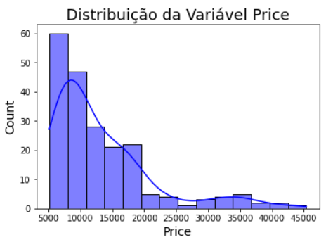
Leitura: a cauda à direita (poucos carros muito caros) puxa a média para cima da mediana. Sinal de distribuição assimétrica.
Distribuição de variáveis categóricas. Para categorias, conte ocorrências (countplot).
sns.countplot(data=df, x='carbody')
sns.countplot(data=df, x='enginelocation')

# varrer todas as categóricas
for col in df.select_dtypes(include='object').columns:
sns.countplot(data=df, x=col); plt.show()
📊 Countplot de carbody
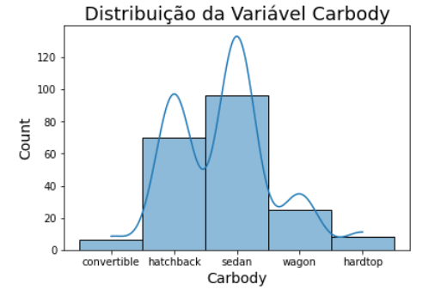
Desafio 1 o gráfico de CarName fica ilegível (muitos valores, labels sobrepostos). Como obter um gráfico limpo?
Solução: a marca está embutida em CarName — extraia-a e conte. Use y= para rótulos longos.
df['brand'] = df['CarName'].str.split(' ').str[0]
sns.countplot(data=df, y='brand')
# Consegue fazer algo ainda mais sofisticado?
📊 Countplot de brand (legível)
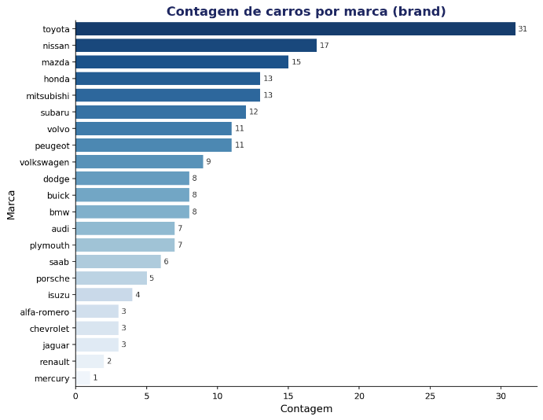
Desafio 2 alguns valores de brand estão com grafia errada (ex.: "maxda" → "mazda"). Analise e corrija com o comando adequado do Pandas.
df['brand'].unique() # descobrir os erros

df['brand'] = df['brand'].replace({
'maxda': 'mazda', 'toyouta': 'toyota',
'vokswagen': 'volkswagen', 'vw': 'volkswagen',
'porcshce': 'porsche'})
Contagem das variáveis numéricas. Ao varrer as numéricas, note que car_ID é apenas um identificador — não serve para análise. Remova-o.
df.drop('car_ID', axis=1, inplace=True)
Outliers — boxplot de price.
sns.boxplot(data=df, y='price')
📊 Boxplot de price (pontos além dos limites = outliers)

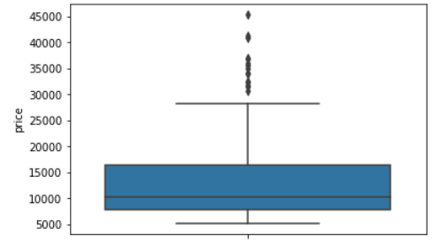
⚠ Decisão: o boxplot mostra os outliers, mas o que fazer é sua análise. Um carro muito caro é erro de digitação (corrigir/remover) ou um carro de luxo real (manter — é informação)? Nunca remova sem entender.
O que mais influencia o preço? (bivariada com o alvo) O coração do EDA para previsão: ranquear a correlação de cada variável com price.
num = df.select_dtypes(include="number")
num.corr()['price'].sort_values(ascending=False)
# enginesize, curbweight, horsepower... lideram

Mapa de calor (heatmap) das correlações.
sns.heatmap(df.corr()) # erro: há colunas de texto
# correção — só numéricas:
sns.heatmap(df.select_dtypes(include="number").corr(),
annot=True, cmap="coolwarm")
📊 Heatmap de correlação (só variáveis numéricas)
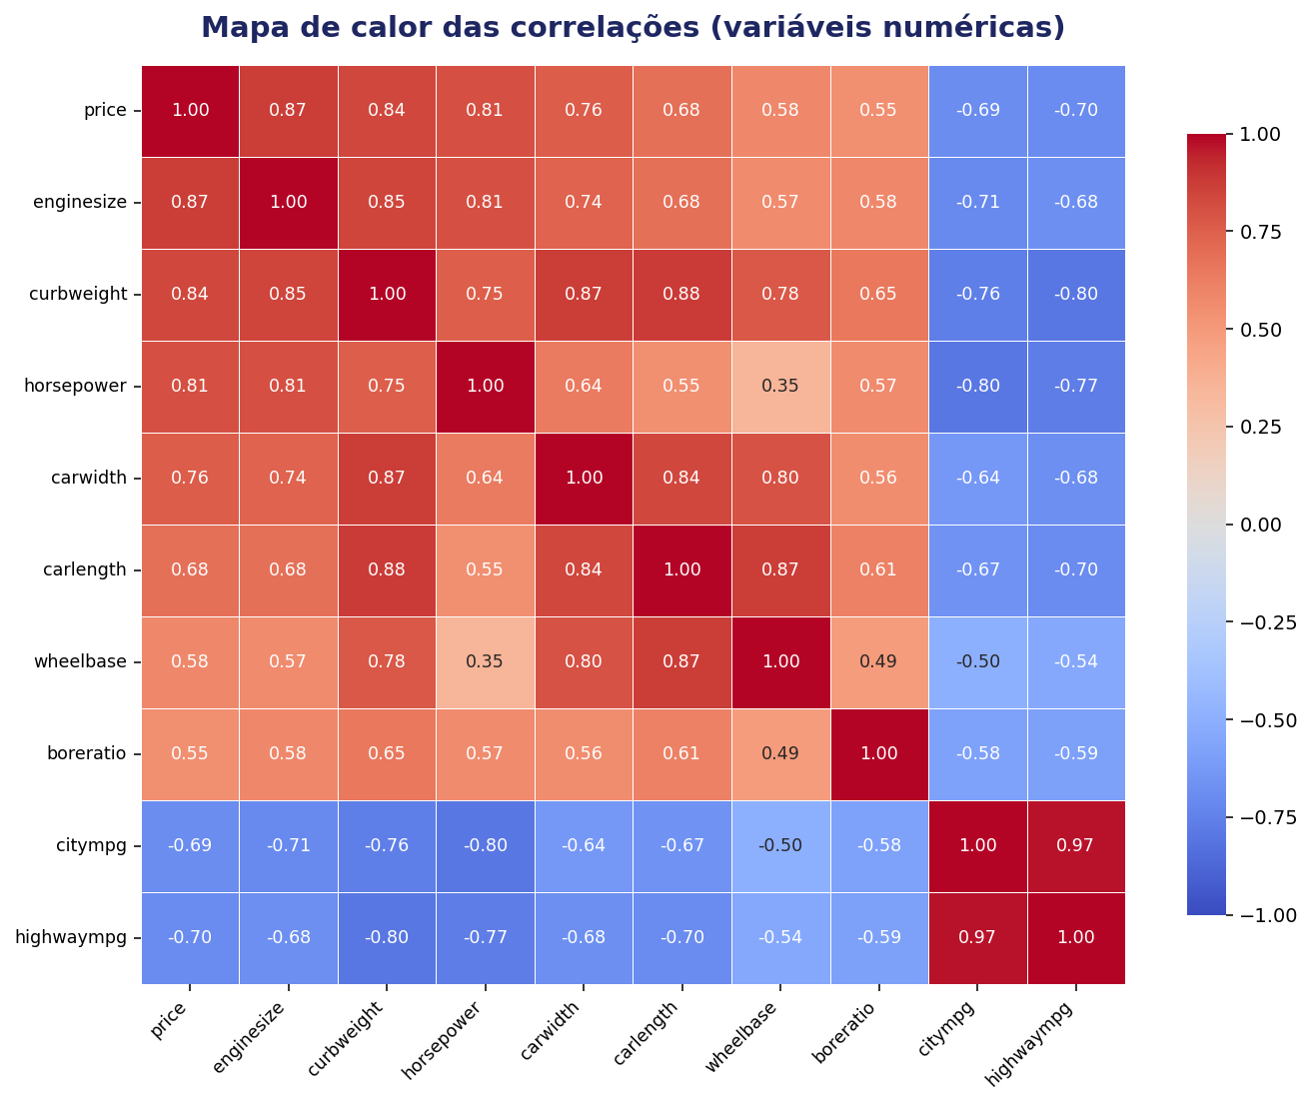
⚠ Atenção: correlação não é causalidade — duas variáveis podem andar juntas por causa de um terceiro fator (ex.: enginesize influencia horsepower e price).
O preço muda por categoria? Boxplot do alvo por grupo revela se um tipo de carro vale mais.
sns.boxplot(data=df, x='carbody', y='price')
Desafio 3 faça um gráfico que compare a tendência entre dois dados numéricos de alta correlação (ex.: price e carwidth).
sns.scatterplot(data=df, x='enginesize', y='price', hue='fueltype')
# ou: sns.regplot(data=df, x='carwidth', y='price') # com linha de tendência

Fase 4 — Do EDA para o modelo
4 | O que isso diz para modelar?  Hipóteses e criação de novas variáveis (feature engineering)
O EDA não só diagnostica — ele gera ideias de variáveis novas e mais informativas, a partir do que você entendeu do domínio.
# marca (já extraída do CarName no Desafio 1)
df['brand'] = df['CarName'].str.split(' ').str[0]

# potência por peso: uma variável derivada útil
df['pot_peso'] = df['horsepower'] / df['curbweight']
💡 Ideia central: uma das saídas do EDA é uma lista de features a criar para a etapa de modelagem.
Para guiar toda a análise
Um bom EDA responde a perguntas — não é um checklist mecânico. Ao explorar o CarPrice, tenha em mente:
- O que mais encarece um carro?
- A marca pesa mais que o motor no preço?
- Existe um segmento de luxo separado do resto?
Bom trabalho!

